**Муниципальное бюджетное дошкольное образовательное**

**учреждение № 18 г. Липецка**

**Конспект организованной образовательной деятельности по лепке**

**для детей 4-5 лет с РАС группы № 1 на тему: «Мячик»**

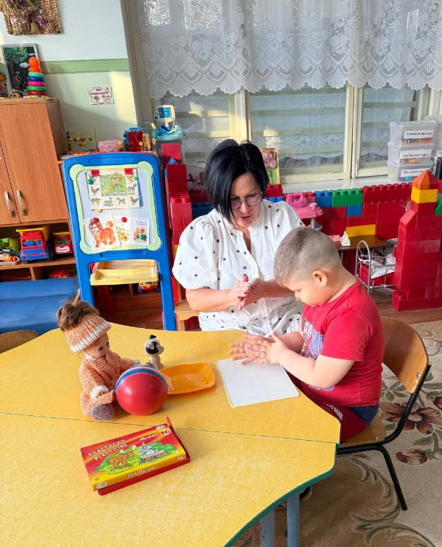

**Подготовил: воспитатель В.А.Клинова**

**2025**

**Цель:**

Формирование интереса к лепке, как к виду изодеятельности.  
**Задачи:**

**Образовательные:**

* формировать представление о мяче, о его форме круг;
* учить создавать объемные изображения;
* формировать умение раскатывать шар круговыми движениями ладоней;

**Развивающие:**

* закреплять знания цветов синий, красный, жёлтый, зелёный;
* развивать слуховое и зрительное внимание, память, мышление;
* продолжать знакомить детей со свойствами пластилина;
* стимулировать развитие познавательного интереса к окружающему в процессе лепки;
* развивать речевую активность (красный, круглый, большой и тд);
* координировать и синхронизировать движения обеих рук;
* укреплять кисти рук, развивать мелкую моторику;

**Воспитательные:**

* воспитывать дружеские взаимоотношения;
* воспитывать чувство уверенности в себе;
* воспитывать внимательность, самостоятельность, наблюдательность, аккуратность;
* воспитывать чувство сострадания к игровому персонажу.

**Интеграция образовательных областей**: «Художественно-эстетическое развитие», «Социально-коммуникативное развитие»,

**Средства реализации:** кукла Таня, мяч, пластилин, дощечки, салфетки, музыкальное сопровождение

**Пропедевтическая работа**:

* отгадывание загадок о мяче;
* чтение художественной литературы – С. Маршак «Мяч», А. Барто «Мячик»;
* рассматривание мячей разных размеров и расцветок;
* просмотр мультфильма «Мячик и мальчик»;
* игры с родителями с мячом;
* дидактические игры: «Угадай, о чём говорю», «Собери целое», «Найди пару», «Найди какой покажу»;
* подвижные игры «Подбрось - поймай», «Мой весёлый звонкий мяч»», «Догони, поймай»;
* разучивание комплексов упражнений для пальчиковой гимнастики: «Мышка мылом мыла лапку», «Мячик» (су-джок);
* песня «Мячик» Е. Железнова.

**Виды детской деятельности**: речевая, игровая, познавательно-исследовательская.

**Применяемые педагогические технологии:** здоровьесберегающая, личностно – ориентированная, игровая.

**Форма проведения:** группа (3 детей)

**Методические приемы:** наглядные (демонстрация), словесные (вопросы к детям, объяснение, отгадывание загадок, повторное проговаривание), игровые ( сюрпризный момент-кукла Таня, дидактические и подвижные игры)

**Длительность:** 20 минут.

**Место реализации:** группа

**I. Мотивационно – побудительный этап.**

**Воспитатель:**

- Дети, сегодня в группу к нам пришли гости!

Давайте поздороваемся с нашими гостями.

**Психогимнастика  «Здравствуйте, ручки»**

Все вставайте в круг скорей,

Будем ждать к себе гостей.

Приготовьте глазки, ушки,

В гости к нам пришли игрушки.

**Ход занятия:**

**Воспитатель:**

**-** Кто это к нам стучит в дверь?

**II.Основной этап.**

*Воспитатель из-за двери выносит куклу Таню, обращает внимание на то, что у Тани плохое настроение и читает стихотворение А. Барто:*

- Наша Таня громко плачет,

Уронила в речку мячик,

Тише Танечка не плачь,

Не утонет в речке мяч.

**Воспитатель:**

- Молодцы ребята, послушали стихотворение. А теперь, ответьте мне, пожалуйста, на вопрос, кто громко плакал?

**Дети:**

- Таня.

**Воспитатель:**

- Что уронила Таня в речку?

**Дети:**

- Мячик.

**Воспитатель:**

- Куда Таня уронила мячик?

**Дети:**

- В речку.

**Воспитатель:**

- Давайте пожалеем нашу Таню. Скажем ей, не плачь Танечка, не утонет в речке мяч.

**Дети:**

- Тише Танечка не плачь, не утонет в печке мяч.

**Воспитатель:**

- Дети, поможем Тане? Достанем мячик из реки?

**Дети:**

- Да.

*Воспитатель вместе с детьми достают мяч из импровизированной реки (голубая ткань).*

**Воспитатель:**

- Дети, посмотрите, какая Таня радостная. Она хочет поиграть с вами.

**Проводиться подвижная игра «Мой весёлый, звонкий мяч!»**

- Мой весёлый звонкий мяч,  
 Ты, куда пустился вскачь?  
 Жёлтый, красный, голубой,  
 Не угнаться за тобой.

*Дети прыгают на двух ногах, затем убегают от катящегося мяча*–3 раза.

**Воспитатель:**

**-** Молодцы, дети, а вы знаете, что у Тани есть щенок и он очень любит играть в мяч. Давайте для него слепим мячики.

*Воспитатель предлагает рассмотреть мяч.*

**Воспитатель:**

- Посмотрите, какой формы мяч?

**Дети:**

-Круглый.

**Воспитатель:**

- А какой они величины?

**Дети:**

- Большой

**Воспитатель:**

- Какого цвета мяч?

**Дети:**

- Красный.

**Воспитатель:**

- Молодцы! Мячики рассмотрели. Можем приступать к нашей работе, но сначала разомнём пальчики.

***Массаж Су - Джок шарами.,*дети повторяют слова и выполняют действия с шариком в соответствии с текстом**

- Я мячом круги катаю,

Взад - вперед его гоняю.

Им поглажу я ладошку.

Будто я сметаю крошку,

И сожму его немножко,

Как сжимает лапу кошка,

Каждым пальцем мяч прижму,

И другой рукой начну.

**Воспитатель:**

- Возьмите пластилин и разомните его в руках. Пластилин мягкий, из него можно лепить. Теперь мы будем лепить с вами мячики. Теперь из этого кусочка будем скатывать с вами мячик. Чтобы наш мячик получился круглый, мы пластилин должны скатывать круговыми движениями между ладошек.

*Самостоятельная деятельность детей.*

**III. Рефлексивно – оценочный этап**

**Воспитатель:**

- Вот, какие у нас получились мячики. А теперь сложим мячики на поднос и подарим их Тане и её щенку.

- Молодцы, дети! Вам понравилось играть?

**Дети:**

- Да.